Załącznik Nr 1 do SWZ
Do postępowania nr ZP 39-219009

Opis Przedmiotu Zamówienia (OPZ)

Wykonanie, dostawa i montaż w terenie wyposażenia technicznego ścieżek edukacyjnych Izby Edukacji Leśnej Instytutu Badawczego Leśnictwa
w ramach realizacji projektu pt.: Wyposażenie, doposażenie oraz adaptacja i rozbudowa obiektów infrastruktury Izby Edukacji Leśnej Instytutu Badawczego Leśnictwa w Sękocinie Starym”
pozycja hrf 7. WYPOSAŻENIE TECHNICZNE ŚCIEŻEK EDUKACYJNYCH

CZĘŚĆ I. Zagospodarowanie terenu przy wiacie edukacyjnej – komplet
CZĘŚĆ II. Ławki terenowe z oparciem – 10 szt.
CZĘŚĆ III. Miejsce na ognisko z grillem i paleniskiem - komplet
CZĘŚĆ IV. Tablice edukacyjne i informacyjne – 37 szt.
CZĘŚĆ V. Urządzenia terenowe do ścieżki "Ruch w świecie zwierząt" – 5 szt.
CZĘŚĆ VI. Domek ekspozycyjny – 1 szt.
CZĘŚĆ VII. Domek z podestem/stanowisko obserwacyjne – 1 szt.
CZĘŚĆ VIII. Paśnik z korytkami karmowymi – 1 szt.
CZĘŚĆ IX. Konstrukcja drewniana, siedzisko „Pająk” - 1 szt.

Załącznik 1a

CZĘŚĆ I. ZAGOSPODAROWANIE TERENU PRZY WIACIE EDUKACYJNEJ – komplet
Panele wystawiennicze ze ściankami wystawienniczymi z planszami edukacyjnymi, tablicami
do rysowania, ścianką do robienia zdjęć, pergolami, palisadą drewnianą schowkami na drewno
i sprzęt, koszem do segregacji odpadów i innymi elementami wraz z wykonaniem, dostawą
i montażem w terenie, w terminie: do 150 dni od daty zawarcia umowy (zał. 1b, cz. I, str. 1-77)

- Podane przykładowe i proponowane wymiary urządzeń i elementów wyposażenia technicznego: panelu wystawienniczego (1), panelu (2), palisady z planszami edukacyjnymi oraz kosza do segregacji do weryfikacji przez Wykonawcę, slajdy: 1a.1-18, 1b.1-17, 1c.1-19, 1d.1-5.
- Wykonawca zobowiązany jest do przedstawienia wizualizacji graficznej lub projektu wykonawczego, wraz z wymiarami ostatecznymi do akceptacji przez Zamawiającego, w przypadku wprowadzenia istotnych zmian konstrukcyjnych odbiegających od rozwiązań i wymiarów przedstawionych w projekcie koncepcyjnym.
- Konstrukcje drewniane zaimpregnowane ciśnieniowo np. Wolmanitem CX-10, poziom wilgotności drewna 40%, pokryte farbą do drewna (min. 3 razy) w kolorach kompatybilnych do koloru „Domku truflowego”.
- Kotwy metalowe ocynkowane malowane (w kolorze drewna) lub plastikowe (w kolorze drewna) zabetonowane w podłożu betonem min. B20 lub przykręcane do podłoża śrubami.
- Teren zostanie uprzątnięty przez Zamawiającego przed montażem projektowanych konstrukcji: (zostanie rozebrana istniejąca palisada, konstrukcje miejsca na ognisko usunięte a kosze i schowek drewniany na drewno przestawione).
- Do ustalenia z Zamawiającym:
  - sposób montażu ścianek wystawienniczych, zdejmowanych tablic (tabliczek) do rysowania kredą oraz graficznych plansz edukacyjnych, daszków i desek maskujących,
  - sposób rozmieszczenia elementów wyposażenia ścianek wystawienniczych: plansz edukacyjnych, tablic (tabliczek) do rysowania kredą, tabliczki informacyjnej,
  - typ konstrukcji pergoli (deski typu ranczo na zewnątrz lub deski wewnątrz konstrukcji, odstępy między deskami, konstrukcja daszka) oraz typ konstrukcji bramy i drzwi
w palisadzie, sposób ich mocowania do belek pionowych, ilość i wymiary belek pionowych do których będą mocowane skrzydła bramy i drzwi oraz ścianki schowka na sprzęt,
  - ostateczna wielkość plansz edukacyjnych, sposób montażu plansz edukacyjnych zdejmowanych, rozmieszczenie plansz na ściance oraz miejsce lokalizacji nazwiska autora zdjęcia, odcień koloru paska i liter, wielkość i typ czcionki napisów. Wybór i akceptacja zdjęć wielkoformatowych zakupionych przez Wykonawcę.
  - wykonanie ścianki do robienia zdjęć z możliwością wykonywania zdjęć z dwóch stron. Wybór i akceptacja ryciny wykonanej/zaproponowanej przez Wykonawcę.
  - dobór kolorów elementów wyposażenia: na planszach edukacyjnych paska z napisem, kolor czcionki nazw gatunków, elementów tablic do rysowania (gawry, odcień koloru trawy
i kapelusza grzyba, oczu sowy),
  - sposób wykonania i montażu klap/pokryw kosza na odpady i ramek do trzymania worków plastikowych oraz rozmieszczenia tabliczek z kompozytowej płyty typu dibond, wielkość
i typ czcionki napisów, symbole na rycinach tabliczek z kompozytowej płyty typu dibond,
  - projekt graficzny tabliczki z logotypami (zgodnie z księgą identyfikacji wizualnej NFOŚIGW i księgą znaków IBL) i napisem oraz wielkość ostateczna tabliczki, miejsce jej lokalizacji
i montażu.

- Opis Przedmiotu Zamówienia stanowi integralną część z załącznikiem 1b.

Lp. | Przedmiot zamówienia  [wyposażenie: urządzenie, element do wykonania] | Ilość  [szt.  mb.] | Opis urządzeń, wymiary, materiały  (propozycja rozwiązania technicznego)  Wymiary: [m, cm, mm]  Wymiary przykładowe i poglądowe:  - szerokość(x) wysokość(x) grubość(x) - konstrukcje budowalne, trójwymiarowe  - szerokość(x) grubość(x) długość(x) - deski, belki i płaskowniki
1 | 2 | 3 | 4
1a
PANEL WYSTAWIENNICZY (1)
(zał. 1b, cz. I, str. 7-24)

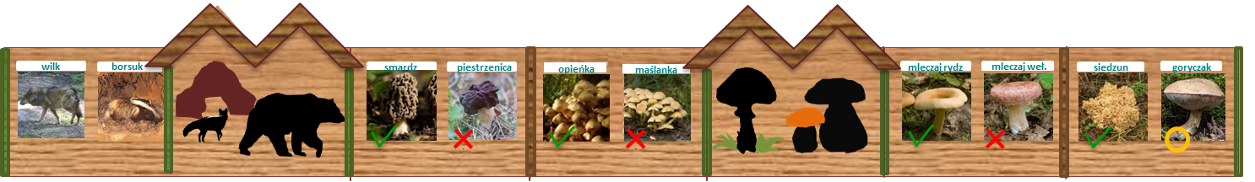

1 | ścianki wystawiennicze  (str. 7-11) | 7 | Opis:  Drewniane ścianki wystawiennicze, służyć mają jako stelaż do umocowania wielkoformatowych plansz edukacyjnych oraz tablic do rysowania.  Konstrukcja:  Ścianki wykonane z poziomych desek z oflisem (typu ranczo) przymocowanych do metalowych płaskowników ze wspornikami przytwierdzonych do słupów metalowych istniejącego ogrodzenia (istniejące słupy w odstępach co ok. 2,74-2,83 cm).  Siedem ścianek tworzy panel wystawienniczy długości np. 19,5-20,0 m. Ścianki łączą się ze sobą na styk. Połączenia dwóch ścianek zakryte deską maskującą.  Deski typu ranczo:  sezonowane, odporne na warunki atmosferyczne, wichrowanie się, pękanie i skręcanie. Deski heblowane, okorowane, wyszlifowane, zaimpregnowane i pokryte kilkukrotnie (min. 3 razy) farbą ochronną w kolorze jasno brązowym kompatybilnym do koloru „Domku truflowego”.  Materiał:  - drewno iglaste, liściaste impregnowane ciśnieniowo -  np. Wolmanit CX-10, poziom wilgotności drewna min. 40%,  - płaskownik ze wspornikami,  - śruby ocynkowane z łbem płaskim lub do drewna, z podkładką i nakrętką,  - farba do drewna: jasny brąz, brąz, zieleń  Wymiary proponowane i przykładowe, ilość - łącznie dla 7 ścianek:  - ścianka wystawiennicza (np. 274-292x180 cm) – 7 szt.  - deska z oflisem (np. 15x3x274-292 cm) – np. 10 szt. na jedną ściankę - łącznie np. 70 szt. desek;  - płaskownik metalowy zimnogięty lub ze stali hutniczej (np. 12/14x0,5x180 cm) z podstawkami/wspornikami – łącznie 8 szt. kompletów;  - śruby wkrętne np. ϕ 6, - ilość szt. zapewniająca stabilną konstrukcję,  - wkręty do drewna, ilość szt. zapewniająca stabilną konstrukcję,  - deska maskująca, prosta, brązowa (2 szt.) i zielona (4 szt.): (np. 10x2-3x180 cm) – łącznie 6 szt.
2 | 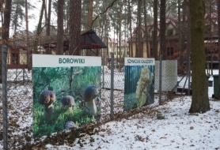  plansze edukacyjne (wystawiennicze)  (str. 12-13,17)  (fot. istniejące plansze)  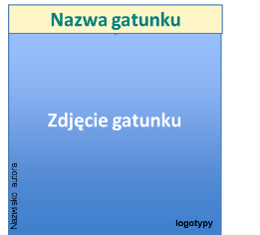  koncepcja planszy | 10 | Opis:  Plansze edukacyjne w formie stałej wystawy z wielkoformatowymi, bardzo dobrej jakości zdjęciami gatunku i nazwą gatunku, logotypami, nazwiskami autorów zdjęć, zamontowane na drewnianych ściankach wystawienniczych z możliwością wymiany.  Wykonane np.: z twardej płyty PCV grubości min. 5 mm lub płyty dibond 3mm, wydruk na folii poliestrowej o wysokiej trwałości z jednostronnym zadrukiem zabezpieczonym przed czynnikami atmosferycznymi lub zadrapaniem (folia UV antygraffiti).  Zdjęcia wielkoformatowe do zakupienia przez Wykonawcę.  Materiał:  - płyta PCV lub płyta warstwowa typu dibond do użytku zewnętrznego,  Wymiary:  - plansza, płyta np. 100x0,5x118cm – 10 szt.  - zdjęcie wielkoformatowe np. 100x100 cm – 10 szt.  ssaki: borsuk, wilk - 2 szt.;  grzyby: smardz jadalny, piestrzenica kasztanowata, mleczaj rydz, mleczaj wełnianka, siedzuń sosnowy, goryczak żółciowy, opieńka miodowa, maślanka wiązowa – 8 szt.  oznakowanie gatunek trujący, jadalny, niejadalny – 8 szt.;  - pasek biały z miejscem na napis nazwy gatunku w kolorze zielonym np. 18x100 cm,  - wysokość napisu np. 8 cm,
3 | tablice do rysowania kredą  (str. 14-17, 20, 22)  tablica ssaki  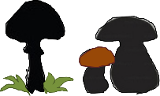  tablica grzyby | 2 | Opis:  Jednostronne tablice wkomponowane w ciąg paneli wystawienniczych (na 2 i 5 ściance wystawienniczej) tworzące osobną całość. Na tle ścianki wystawienniczej - przymocowane od 3 do 5 elementów do rysowania. Elementy, w tym sylwetki wybranych gatunków kolorowe z możliwością rysowania kredą białą i kolorową.  Wykonane ze specjalnie przygotowanego materiału pokrytego podkładem oraz pomalowane 3 krotnie farbą tablicową bezpieczną dla dzieci z atestami, umożliwiającą rysowanie kredą.  Materiał nośny odporny na czynniki atmosferyczne, farba odporna na pękanie.  Dwa komplety: ssaki i grzyby.  Tematyka tablic:  1. Ssaki (lis, niedźwiedź i gawra) - 3 szt. elementów;  2. Grzyby (borowiki, muchomor, trawy) - 5 szt. elementów;  Materiał:  - np. płyta kompozytowa typu dibond 3mm,  - farba podkładowa i farba kredowa,  - farba tablicy do rysowania; kolor czarny, ciemno zielony, brązowy,  - farba detali do rysowania: kolor inne (np. kapelusz grzyba),  Wymiar ścianki na tablice ssaków i grzybów:  np. 180x278 cm;  Wymiary proponowane i przykładowe:  Tablice do rysowania – elementy (szerokość(x) wysokość(x) i kolor:  - niedźwiedź (czarny) – min. 165x100 cm – 2 szt.,  - lis (czarny) – min. 70x50 cm – 2 szt.,  - gawra (brązowa) – min. 110-125x80 cm – 2 szt.,  - muchomor (kolor czarny) – min. 90x130 cm 2 szt.,  - borowik (czarny) – min. 95x110 cm – 2 szt,  - borowik mały (czarny z brązowym kapeluszem) – np. 54x68 cm – 2 szt.  - trawy (zielony) – np. 45x32 cm – 2 komplety po 2 szt.
4 | podwójny dwuspadowy daszek i deski maskujące  (str. 18-23)  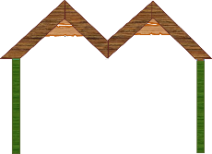  awers  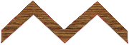  rewers  fragm. deski maskującej | 2 | Opis:  Drewniany daszek nad ściankami wystawienniczymi, wsparty na pionowych podporach (deskach). Podpory nad daszkiem wykończone fragmentarycznymi deskami maskującymi.  Konstrukcja:  Cztery deski skośne przytwierdzone do ścianki wystawienniczej na głębokość dwóch desek. Luka w daszku nad ścianką wystawienniczą wypełniona 3 deskami w dwóch miejscach, przymocowanymi do desek daszku.  Podpory daszku, deski wspierające przytwierdzone do ścianki wystawienniczej po środku połączenia dwóch ścianek. Tył daszku wzmocniony 4 skośnymi deskami.  Materiał:  - deski proste impregnowane,  - deski z oflisem impregnowane,  - wkręty do drewna, nierdzewne  - kolor: brąz, jasny brąz, zielony;  Daszek podwójny dwuspadowy z podporami  – 2 szt. na całym panelu wystawienniczym 1  - szerokość daszku (np. 325-330 cm) - awers  - szerokość tyłu daszku (np. 26-270 cm) - rewers  - wysokość daszku z podporami (np. 235-240 cm)  - wysokość daszku bez podpór (np. 80-85 cm)  - wysokość podpór (np. 150-155 cm)  Wymiary i ilość sztuk dla jednego daszku:  Daszek podwójny dwuspadowy:  - deski proste, zakończone skosem, brązowe,  1. (np. 15-20x3x125-135 cm) – 2 szt.;  2. (np. 15-20x3x110-120 cm) – 2 szt.;  - deski z oflisem, do wypełnienia daszku:  1. (np. 15x3x110-115 cm) – 2 szt.;  2. (np. 15x3x70-75 cm) - 2 szt.;  3. (np. 15x3x35-40 cm) - 2 szt.;  Podpora daszku:  - deski proste, zielone (np. 10x3x150-155 cm) – 2 szt.;  - wkręty do drewna – ilość szt. zapewniająca stabilną konstrukcję  Deski maskujące:  proste, fragmentaryczne  (szer.10 cm, gr. 3 cm) – 2 szt. na 1 daszek
1b
PANEL WYSTAWIENNICZY (2) I PERGOLE
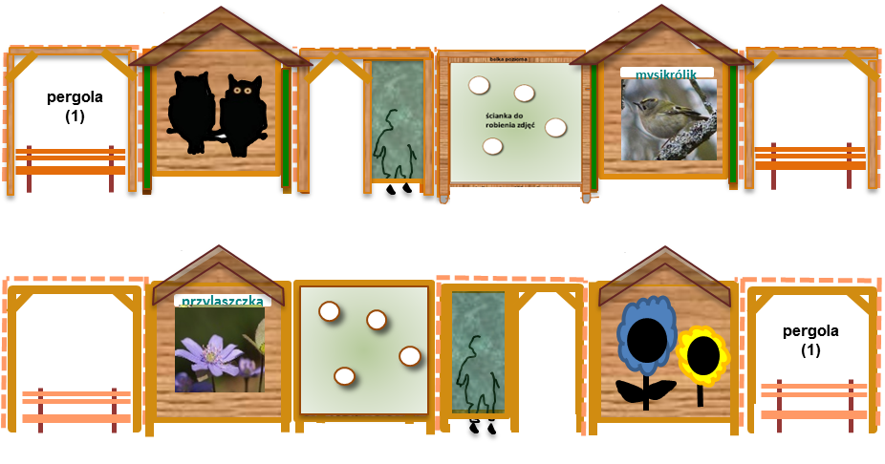
(zał. 1b, cz. I, str. 25-45)

Awers

Rewers

1 | ścianki wystawiennicze  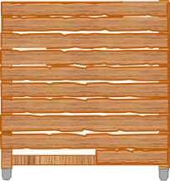  (180 cm)  (str. 27-28) | 2 | Opis:  Ścianki drewniane są częścią dwustronnego panelu wystawienniczego przy budynku D długości np. 11-12 m.  Służą jako stelaż do umocowania plansz edukacyjnych i tablic do rysowania.  Konstrukcja:  Wykonana z poziomych desek z oflisem (typu ranczo) przymocowanych do belek poziomych i belek pionowych (słupów nośnych) kotwiczonych w zabetonowanych kotwach.  Deski z oflisem, typu ranczo: jw. Panel 1  sezonowane, odporne na warunki atmosferyczne, wichrowanie się, pękanie i skręcanie. Deski heblowane, okorowane, wyszlifowane, zaimpregnowane i pokryte kilkukrotnie (min. 2 razy) farbą ochronną w kolorze jasno brązowym kompatybilnym do koloru „Domku truflowego”.  Materiał:  - drewno iglaste, liściaste, impregnowane,  - belki pionowe (słupy nośne) i belki poziome,  - kotwy metalowe lub plastikowe,  - śruby i wkręty do drewna  - beton B20 (wg potrzeb),  - impregnat,  - farba kolor: jasny brąz,  Wymiary ścianki:  - np. 200x180 cm,  Wymiary materiałów do 1 ścianki:  - deski z oflisem (np. 15x3x180 cm) – ok. 10 szt. na 1 ściankę  - belki kantówki (słupy nośne) min. 7x7x200 – 2 szt.;  - belki poziome (np. 7x7x166-180 cm) – 2 szt.;  - kotwa metalowa (np. 7x7x75 cm) – 2 szt.;  - wkręty i śruby do drewna dopasowane do wymiarów belek i kotw,  ilość szt. zapewniająca stabilną konstrukcję
2 | plansze edukacyjne (wystawiennicze)  (str. 27, 32-35, 42)  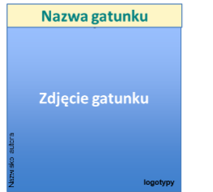  koncepcja planszy  (fot. istniejące plansze) | 2 | Opis:  Plansze edukacyjne w formie stałej wystawy z wielkoformatowymi, bardzo dobrej jakości zdjęciami gatunku i nazwą gatunku, logotypami, nazwiskami autorów zdjęć, zamontowane na drewnianych ściankach wystawienniczych z możliwością wymiany.  Wykonane np.: z twardej płyty PCV grubości min. 5 mm lub płyty dibond 3mm, wydruk na folii poliestrowej o wysokiej trwałości z jednostronnym zadrukiem zabezpieczonym przed czynnikami atmosferycznymi lub zadrapaniem (folia UV antygraffiti).  Zdjęcia wielkoformatowe do zakupienia przez Wykonawcę. Projektowane plansze kompatybilne do istniejących.  Materiał:  - płyta PCV lub płyta warstwowa typu dibond do użytku zewnętrznego,  Wymiary:  - plansza, płyta np. 118x0,5x118cm – 2 szt.  - zdjęcie wielkoformatowe np. 118x100 cm – 2 szt.  ptaków leśnych (mysikrólik) - 1 szt.;  kwiatów (pierwiosnek lub przylaszczka) - 1 szt.;  - pasek biały z miejscem na napis nazwy gatunku w kolorze zielonym np. 118x18 cm,  - wysokość napisu np. 8 cm
3 | tablice do rysowania kredą  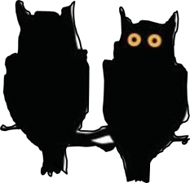  (str. 29, 31, 43)  koncepcja tablicy Sowy  koncepcja tablicy Kwiaty | 2 | Opis:  Jednostronne tablice wkomponowane w ścianki wystawiennicze tworzące osobną całość. Na tle ścianki wystawienniczej - przymocowane od 3 do 6 elementów do rysowania.  Wykonane ze specjalnie przygotowanego materiału pokrytego podkładem oraz pomalowane 3 krotnie farbą tablicową bezpieczną dla dzieci z atestami, umożliwiającą rysowanie kredą.  Materiał nośny odporny na czynniki atmosferyczne, farba odporna na pękanie. Elementy czarne i kolorowe z możliwością rysowania kredą białą i kolorową.  Dwa komplety: sowy i kwiaty.  Tematyka tablic:  1. Sowy (sowy: przodem i tyłem, siedzące na gałęzi) - 3 szt. elementów;  2. Kwiaty (niebieski i 2 liście oraz żółty kwiat) - 4 szt. elementów  i 2 łodygi;  Materiał:  - np. płyta kompozytowa typu dibond 3mm,  - farba podkładowa i farba kredowa,  - farba tablicy do rysowania; kolor czarny, niebieski i żółty  - farba detali do rysowania: kolor inne (np. oczy sowy),  Wymiar ścianki na tablice do rysowania: np. 166x180 cm;  Wymiary:  Tablice do rysowania – elementy (szerokość(x) wysokość(x) i kolor:  Sowy (np. 65-70x125-130 cm) – 1 szt. rewers i 1 szt. awers;  - oczy duże, ok. 12-15 cm, malowane,  - gałązka malowana lub wycięta,  Kwiat niebieski – (np. 95-100 cm śr.) – 1 szt.  - koło czarne – (np. 60-65 cm śr.)  Kwiat żółty – (np. 70-75 cm śr.) – 1 szt.  - koło czarne – ( np. 45 cm śr.)  Liście – (np.25x50 cm) – np. 2 szt.  Łodygi – malowane lub wycięte i przyczepione, o wymiarach odpowiednich do wielkości kwiatów
4 | pojedynczy dwuspadowy daszek (dwustronny) i deski maskujące  (str. 30-31, 35, 42-43)  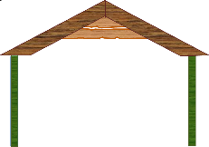  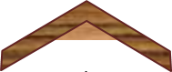 | 2 | Opis:  Drewniany daszek nad ściankami wystawienniczymi, wsparty na pionowych podporach (deskach).  Konstrukcja:  Dwie deski skośne przytwierdzone do ścianki wystawienniczej na głębokość dwóch desek. Luka w daszku nad ścianką wystawienniczą wypełniona 3 deskami przymocowanymi do desek daszku.  Podpory daszku przytwierdzone do ścianki wystawienniczej po środku belki nośnej.  Materiał:  - deski proste impregnowane,  - deski z oflisem impregnowane,  - wkręty do drewna,  - farba do drewna: kolor brąz, jasny brąz, zielony;  Wymiary:  Daszek pojedynczy dwuspadowy (dwustronny) z podporami – 2 szt. w całym panelu wystawienniczym 2  - szerokość desek czołowych daszku (np. 220-225 cm)  - wysokość daszku z podporami (np. 230-235 cm)  - wysokość daszku bez podpór (np. 80-85 cm),  - wysokość podpór daszku (np. min. 160 cm)  Daszek dwuspadowy 1 szt.:  Awers – czoło daszku, deski proste, skośne w kolorze brązowym (np. 15-20x135-140x3 cm) – 2 szt.;  Rewers – czoło daszku, deski proste, skośne w kolorze brązowym (np. 15-20x120-125x3 cm) – 2 szt.;  Wypełnienie daszku:  - deski z oflisem, zakończone skosem, przymocowane do desek daszku:  1. np. 15x3x125-130 cm – 1 szt.;  2. np. 15x3x80-85 cm - 1 szt.;  3. np. 15x3x40-45 cm – 1 szt.;  Podpora daszku:  - deski proste, zielone (np. 10x3x150-160 cm) – 2 szt.;  Deska maskująca – jasny brąz: (np. 10x3x200 cm)  – 2 szt. na 1 daszek;  Deska maskująca czołowa (fragment) – jasny brąz  (szer. 10 x gr. 3 cm) – 2 szt. na 1 daszek;  - wkręty do drewna – ilość zapewniająca stabilną konstrukcję
5 | ścianka do rysowania flamastrami  (str. 37-38)  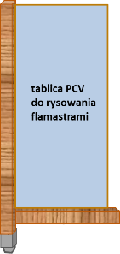  koncepcja ścianki  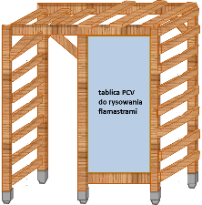  koncepcja pergoli ze ścianką wg slajdu 1b.9b | 1 | Opis:  Ścianka do rysowania flamastrami zmywalnymi będąca połową części pergoli, w ramie drewnianej, zabezpieczającej płytę do rysowania z dwóch stron, tworząca spójną całość z pergolami i ściankami wystawienniczymi, wykonana z przezroczystej płyty typu dibond oklejonej i zabezpieczonej folią przeznaczoną do suchościeralnych flamastrów, odpornej na wielokrotne ścieranie rysunku, mocowana wewnątrz ramy lub inaczej;  Materiał:  - np. płyta kompozytowa typu dibond 3mm,  - drewno iglaste zaimpregnowane,  - kotwa,  - beton min. B20 (wg potrzeb),  - wkręty i śruby,  - farba do drewna: jasny brąz,  Wymiary:  Ścianka np.: szerokość 87- 90 cm, 193 wysokość, szerokość ramy 7 cm;  - pleksi: płyta min. 80-85x0,5x166-170 cm – 1 szt.; (80x166 cm przy ramie wewnętrznej dwustronnej lub większe wymiary np. 84x170 cm przy montowaniu w ramie pergoli i belkach pionowej i poziomej);  - belka pionowa ramy tablicy w kotwie, zabetonowanej:  (np. 7x7x193-200 cm) – 1 szt.;  - belka pozioma dolna ramy – (np. 7x7x80-85 cm) – 1 szt.;  - kotwa metalowa lub plastikowa: (np. 7x7x75 cm) – 1 szt.;  - wkręty i śruby do drewna – ilość zapewniająca stabilną konstrukcję
6 | ścianka do robienia zdjęć  (str. 32-34)  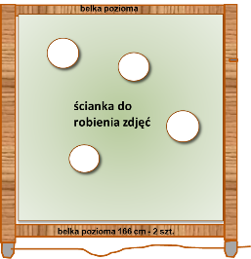  brak zdjęcia ryciny – Wykonawca przedstawi projekt ryciny do akceptacji Zamawiającemu | 1 | Opis:  - Ścianka pionowa z dwustronnym, kolorowym rysunkiem wypoczywającej w lesie grupy/rodziny z 2 dzieci, z okrągłymi otworami na twarze. Ścianka pozwalająca uwiecznić na zrobionym zdjęciu swój pobyt na zajęciach terenowych. Płyta z ryciną odporna na warunki atmosferyczne, z kolorowym nadrukiem np. wykonanym ploterem UV i 4 otworami.  Sposób wykonania ścianki i grafiki (ryciny) do uzgodnienia z Zamawiającym. Rycina do wykonania przez Wykonawcę. Otwory dla osób dorosłych większe niż dla dzieci, krawędzie otworów obrobione, zabezpieczające głowę przed urazem.  Materiał:  - np. płyta kompozytowa typu dibond 3mm,  - drewno iglaste, impregnowane,  - kotwy metalowe ocynkowane, malowane lub plastikowe (w kolorze drewna),  - farba do drewna: kolor jasny brąz;  - beton min. B20 (wg potrzeb),  Tematyka ryciny: „Formy aktywności w lesie”  Wymiary przykładowe:  - ścianka (min. 200 x180 cm) – 1 szt.;  - tablica z ryciną i otworami (np. 166-170x166-170) - 1 szt.;  - belki, słupy nośne pionowe (min. 7x7x200 cm) - 2 szt.;  - belki poziome, górna i dolna (np. 7x7x166-180 cm) – 2 szt.;  - kotwy zabetonowane w podłożu  (wymiar wewnętrzny np.7x7 cm) - 2 szt.;  - otwory na głowę (dwa większe – np. śr. 17 cm, dwa mniejsze – np. śr. 15 cm) – 4 szt.
7 | pergole drewniane  (str. 36-37) | 3 | Opis:  Pergole drewniane, ustawione w ciągu panelu wystawienniczego 2 przy budynku D. Wewnątrz konstrukcji pergoli będzie ustawiona ławka drewniana dł. 150 cm (zał.1b).  Materiał:  - drewno iglaste, impregnowane ciśnieniowo  np. Wolmanit CX-10, poziom wilgotności drewna 40%,  - kotwy metalowe ocynkowane malowane lub plastikowe (w kolorze drewna),  - farba do drewna: kolor jasny brąz,  - beton min. B20 (wg potrzeb),  Wymiary 1 pergoli:  - pergola (wysokość min. 200 cm, szerokość np.180 cm, szerokość wejścia – 166 cm, głębokość np. 80 cm) – 3 szt.;  - słupy nośne, kantówka, belka pionowa, (min. 7x7x200 cm) – 4 szt.;  - belka pozioma (długość „daszku”, np. 7x7x166-180 cm) – 2 szt.;  - belka, poprzeczka skośna (np. 7-10x2 cm) – 4 szt.;  - deska z oflisem (wypełnienie ścianki pergoli, (np. 7-10x1-2x80 cm) ilość sztuk do ustalenia po wyborze typu konstrukcji pergoli;  - kotwy zabetonowane w podłożu  (wymiar wewnętrzny np. 7x7 cm) – 4 szt.;  - deski proste (maskujące, belki z deskami z oflisem z boku z dwóch stron pergoli, np. 10x3x180-200 cm) – 6 szt.
1c
PALISADA DREWNIANA Z PLANSZAMI EDKACYJNYMI I SCHOWKAMI
(zał. 1b. str. 46-72)

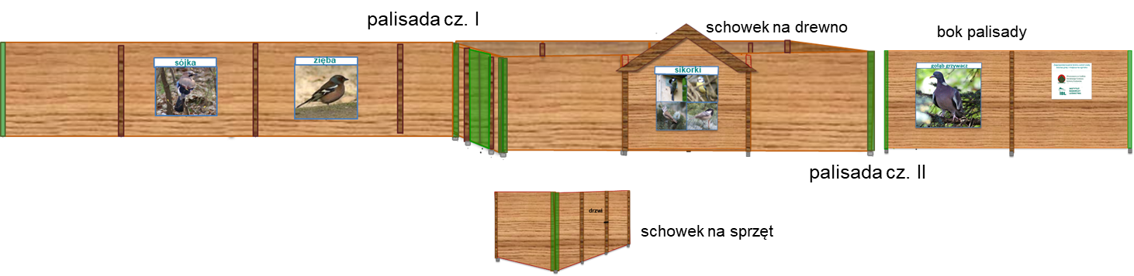

1 | palisada przy składzie na drewno do ogniska z deskami maskującymi  (str. 50-58, 66-72)  . 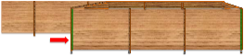  koncepcja palisady (przód)  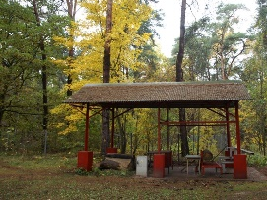  (fot. istniejące zadaszenie, schowek na drewno)  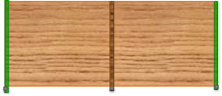  koncepcja krótszego boku palisady  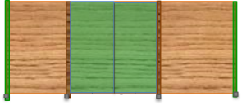  koncepcja boku palisady  z bramą  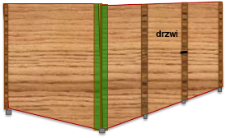  koncepcja ścianek schowka na sprzęt | 37 mb | Opis:  Palisada długości około 37 m. Biegnie wzdłuż istniejącego ogrodzenia dł. ok.16,7 m (palisada cz. I), następnie pod zadaszeniem metalowym, wzdłuż trzech ścian zadaszenia (palisada cz. II). Na jednej krótszej ściance od strony ogniska dwuskrzydłowa brama otwierana na zewnątrz, ma umożliwić łatwe magazynowanie drewna wewnątrz wiaty. Brama zainstalowana na mocnych belkach pionowych metalowych zawiasach, zamykana na kłódkę. Wewnątrz schowek na sprzęt do obsługi ogniska. Na ściankach palisad 4 plansze edukacyjne i jedna tablica informacyjna.  Dane techniczne:  Palisada wykonana z desek z oflisem (deskowanie poziome).  Ścianki palisady I przymocowane do płaskowników ze wspornikami przyspawane/przytwierdzone do metalowych słupów ogrodzenia (słupy co 2,73-2,85 cm). Palisada służy do ekspozycji dwóch plansz edukacyjnych.  W części konstrukcji zadaszonej ścianki palisady II przykręcona do słupów kotwiczonych w zabetonowanych kotwach metalowych.  Fragmenty palisady łączą się ze sobą na styk, połączenia ścianek maskowane deskami maskującymi bez oflisu (załącznik 1b).  Deski typu ranczo: jw. panel 1 i 2 sezonowane, odporne na warunki atmosferyczne, wichrowanie się, pękanie i skręcanie. Deski heblowane, okorowane, wyszlifowane, zaimpregnowane i pokryte bejcą w kolorze jasno brązowym kompatybilnym do koloru „Domku truflowego”.  Materiał:  - drewno iglaste, liściaste, impregnowane ciśnieniowo,  - płaskowniki ze wspornikami,  - śruby z łbem płaskim z nakrętkami sześciokątnymi,  - wkręty do drewna,  - farba do drewna kolor: jasny brąz,  - zawiasy, zasuwa, kłódka,  - kotwy metalowe,  - beton min. B20,  Wymiary przykładowe:  Część I palisady:  - palisada na ogrodzeniu: od rogu przy koszu do końca schowka na drewno mocowana na ogrodzeniu, długość np.17 m. wysokość 180 cm,  Wymiary ścianek/przęseł:  - ścianki palisady długość od środka słupka do środka słupka ogrodzenia np. 273-300, wysokość 180 cm – 6 szt.;  Wymiary materiałów do ścianki:  - deski z oflisem (np. 15x3x273-300 cm) – 10 szt. na jedną ściankę, łącznie ok. 60 szt. desek;  - płaskowniki metalowe zimnogięte (np. 12-14x0,5x180 cm) z 3-8 podstawkami/wspornikami (np. 5x3 cm lub 2x3 cm) - łącznie 7 szt. kompletów;  - deski maskujące (np. 10x2-3x180 cm): brązowe – 5-6 szt.,  - śruby do drewna wkrętne np. ϕ 6, ilość szt. zapewniająca stabilną konstrukcję,  - wkręty do drewna, ilość sztuk zapewniająca stabilną konstrukcję,  Część II palisady:  - palisada wokół zadaszenia: deskowanie poziome na całej długości 3 ścian zadaszenia, wysokość palisady 180 cm, słupków nośnych (belek) min. 200 cm, długość 3 boków pod zadaszeniem (np. 4,5+7,2+4,5) - 16,2 m;  Wymiary ścianek/przęseł:  1. bok dłuższy: np. 240 cm x 3 szt. – długość np. 720 cm,  2. bok krótszy: np. 225 cm x 2 szt., długość max. 450 cm,  3. bok krótszy z bramą: długość np. 450 cm;  - brama/drzwi np. 90 lub 100 cm szerokości (z uwzględnieniem ciężaru drzwi i wytrzymałości zawiasów);  Wymiary materiałów do ścianek:  - deski z oflisem na ściankę dłuższą i krótszą bez bramy (np. 15x3x225-240 cm) – 10 szt. na jedną ściankę, łącznie na 5 ścianek np. 50 szt. desek;  - deski z oflisem na 2 ścianki z bramą (np. 15x3x110-130 cm i np. 15x3x140 cm) – 10 szt. na jedną ściankę, łącznie np. 20 szt. desek;  - deski z oflisem na bramę (np. 15x3x90-100 cm) – 10 szt. na jedno skrzydło, łącznie np. 20 szt. desek;  - deski proste do bramy, obramowanie i wzmocnienie konstrukcji  (min. 6-10x2 cm) dł. np.180, 125, 90-100 cm – ilość zapewniająca stabilną konstrukcję bramy przy wielokrotnym otwieraniu i zamykaniu skrzydeł bramy;  - słupy (belki) nośne pod zadaszeniem (np. 7x7x200 cm) – np. 7-9 szt.  - kotwy dopasowane do podłoża (np. 7x7 cm) – 7-9 szt.  - słupy (belki) nośne do bramy (min. 9x9x200 cm) - 2 szt.  - kotwy do słupów bramy (np. 9x9 cm) – 2 szt.  - deski maskujące (np. 10x2-3x180 cm): brązowe – 3 szt., zielone – 7 szt.  - śruby wkrętne do drewna (np. ϕ 6 mm)  ilość szt. zapewniająca stabilną konstrukcję,  - wkręty do drewna, ilość szt. zapewniająca stabilną konstrukcję,  - zawiasy do bramy – np. 4-6 szt.  - zamknięcie i kłódka – 1 komplet  Schowek na sprzęt do obsługi ogniska:  - deski z oflisem schowka na sprzęt:  ścianki krótsze (np. 10-15x2-3x80 cm) – 2 szt., łącznie  np. 16-22 szt.  drzwi (np. 10-15x2-3x80 cm) – 1 szt., łączne np. 8-11 szt.,  ścianka (np. 10-15x2-3x140 cm) - 1 szt., łącznie 8-11 szt.,  - deski proste do drzwi, obramowanie i wzmocnienie konstrukcji  (min. 6-10x2 cm) dł.150, 120, 80 cm (str. 71 i 72) ilość zapewniająca stabilną konstrukcję drzwi wahadłowych przy wielokrotnym ich otwieraniu i zamykaniu,  - belki nośne schowka na sprzęt (min. 7x7x160 cm) – np. 3-5 szt.  - deski maskujące schowka na sprzęt (np. 10x2-3x150-160 cm):  brązowe – 2-4 szt., zielone – 2 szt.  - zawiasy wahadłowe do drzwi schowka – np. 2-3 szt.  - zamknięcie i kłódka – 1 komplet,  ŁĄCZNIE I i II Palisada ze schowkiem  15 ścianek wysokości 180 cm x np. 10 szt. desek z oflisem różnej dł. na jedną ściankę/bramę = np. 150 szt. desek  - 4 ścianki schowka na sprzęt 150 cm wysokości x np. 8-11 szt. desek z oflisem różnej szer. i dł. na jedną ściankę/drzwi = np. 32-44 szt. desek
2 | plansze edukacyjne  „Ptaki”  (str. 59-60, 62-64)  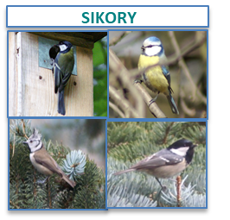  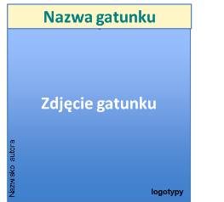  koncepcja plansz  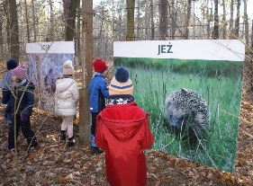  koncepcja planszy sikory  (fot. istniejące plansze edukacyjne) | 4 | Opis:  Plansze edukacyjne w formie stałej wystawy z wielkoformatowymi, bardzo dobrej jakości zdjęciami gatunku i nazwą gatunku ptaka nazwiskiem autora zdjęcia, umocowane na drewnianych ściankach palisady.  Wykonane np.: z twardej płyty PCV grubości min. 5 mm lub płyty dibond 3mm, wydruk na folii poliestrowej o wysokiej trwałości z jednostronnym zadrukiem zabezpieczonym przed czynnikami atmosferycznymi lub zadrapaniem (folia UV antygraffiti). Na górze planszy ze zdjęciem wielkoformatowym biały pasek z nazwą gatunku w kolorze zielonym.  Wymiary:  Plansza edukacyjna (np. 118-120x118 cm) – 4 szt.  - zdjęcie wielkoformatowe, o wymiarach np.118-120x100 cm – 3 szt.  - zdjęcie wielkoformatowe, o wymiarach np. 59-60x50 cm – 4 szt.  - pas z napisem o wymiarach np.118-120x18 cm, wysokość napisu (np. 8 cm)  Tematyka plansz „Ptaki”:  - sójka – 1 szt.  - zięba – 1 szt.  - Rodzina sikory – 1 szt.:  bogatka,  modraszka,  czubatka  sosnówka  - gołąb grzywacz – 1 szt.  Do ustalenia z Zamawiającym:  ostateczna wielkość plansz, sposób montażu i rozmieszczenia na ściance zdejmowanych plansz edukacyjnych oraz miejsce lokalizacji nazwisk autorów zdjęć, odcień koloru paska i liter, wielkość i typ czcionki nazwy gatunku.  Po stronie Wykonawcy: udostępnienie lub zakup zdjęć wielkoformatowych po akceptacji przez Zamawiającego.
3 | tabliczka informacyjna  (str. 64, 65) | 1 | Opis:  Plansza - tabliczka informacyjna z logotypami (zgodnie z księgą identyfikacji wizualnej NFOŚIGW i księgą znaków IBL) oraz nazwą finansowanego zadania.  Wykonana z np. z twardej płyty PCV grubości min. 5 mm lub płyty warstwowej typu dibond 3mm, wydruk logotypów oraz napisów na folii poliestrowej o wysokiej trwałości z jednostronnym zadrukiem zabezpieczonym przed czynnikami atmosferycznymi lub zadrapaniem (folia UV antygraffiti). Tabliczka zamontowana na bocznej ściance drewnianej palisady cz. II.  Wymiary:  - tabliczka: np. 70x68 cm  - logotypy NFOŚIGW i IBL na polu o wymiarach np. 70x50 cm – 2 szt.,  - pasek (biały z nazwą zakresu finansowania w kolorze zielonym) o wymiarach: np.70x18 cm
4 | daszek  z podporami  (str. 61)  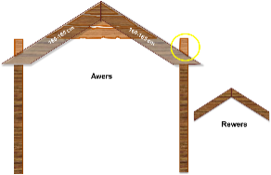 | 1 | Opis:  Daszek podwójny dwuspadowy z podporami nad planszą edukacyjną „Sikory” zamocowany na ściance palisady II.  Wymiary:  - szerokość desek czołowych daszku (np. 280 cm)  - wysokość daszku z podporami (np. 250-255 cm)  - wysokość daszku bez podpór (np. 80-85 cm),  - wysokość podpór daszku (np. 160-170 cm)  Deski czołowe daszku, proste,  zakończone skosem, brązowe – 4 szt. = 1 komplet  (np. 15-20x3x160-165 cm – 2 szt.) – awers  (np. 15-20x3x140-145 cm – 2 szt.) - rewers  Trzy deski z oflisem, zakończone skosem, wypełniające 1 daszek, jasno brązowe:  1. np. 15x3x150-155 cm - 1 szt.  2. np. 15x3x95-100 cm – 1 szt.  3. np. 15x3x45-50 cm – 1 szt.  Deski czołowe, podpory daszku, deska prosta, brązowa np. 10x3x170 cm - 2 szt. na 1 daszek  Deska maskująca czołowa (fragment) jasno brązowa  (szer. 10 x gr. 3 cm) – 2 szt. na 1 daszek
1d
KOSZ DO SEGREGACJI ODPADÓW (str. 73-77)
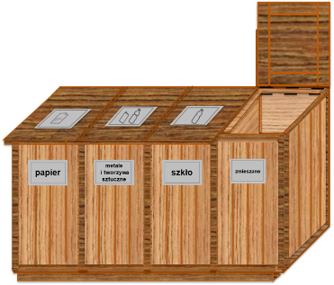

1 | kosz do segregacji odpadów  (str. 73-77)  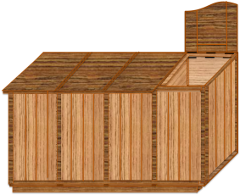  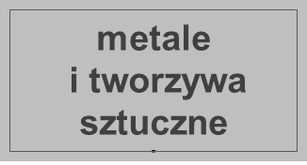  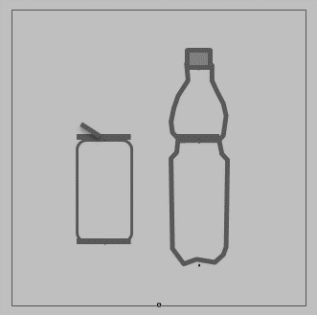  koncepcja tabliczek/etykiet | 1 | Opis:  - kosz do segregacji odpadów, wykonany z drewna iglastego;  - z prostych desek, zaimpregnowanych, w kolorze jasny brąz i brąz, deski szalunkowe np. szerokości 8-10 cm i grubości 1-2 cm;  - kosz czterokomorowy, tył wyższy niż przód,  - komory oddzielone przegrodą drewnianą, wzmocnione od wewnątrz pionowymi listwami,  - wewnątrz każdej komory podnoszona do góry ramka mocująca worki, umożliwiająca swobodną wymianę worków;  - pojedyncze komory z zamykaną pokrywą/klapą na zawiasach w celu zapobiegania dostawania się wody do pojemnika;  - pokrywy nieco wystające z przodu poza brzeg kosza, umożliwiające łatwe podniesienie klap i wyrzucenie śmieci,  - etykiety np. z płyty kompozytowej typu dibond 3 mm do segregacji odpadów powinny znaleźć się na pokrywie oraz z przodu kosza;  - etykiety powinny być odporne na warunki atmosferyczne;  Wymiary:  Kosz do segregacji śmieci (czterokomorowy)  np.140-160x40-45x75 cm przód, np. 80 cm tył kosza; – 2 szt.  - komora np. 35-40x40-45 cm – 4 szt.  - klapa/pokrywa np. 35-40x45-50 cm – 4 szt.  - tabliczek z kompozytowej płyty typu dibond prostokątne z napisem np. 21x13 cm, przytwierdzone z przodu segmentu,  - tabliczki kwadratowe z ryciną symbolu np. 21x21 cm, przytwierdzone na górze klapy;  Nazwy i symbole etykiet:  metale i tworzywa sztuczne – 2 szt.;  papier – 2 szt.;  szkło – 2 szt.;  zmieszane – 2 szt.;  - ryciny i napisy grawerowane:  Całość konstrukcji kosza ustawiona na drewnianym cokole, wysokości np. 8-10 cm;

CZĘŚĆ II. ŁAWKI TERENOWE Z OPARCIEM - 10 szt.
Ławki drewniane z oparciem i metalowym stelażem z podłokietnikami wraz z dostawą i montażem
w terenie, w terminie: do 30 dni od daty zawarcia umowy

Lp. | Przedmiot zamówienia  [wyposażenie: urządzenie, element wyposażenia] | Ilość  [szt.] | Opis urządzeń, wymiary, materiały  (propozycja rozwiązania technicznego)  Wymiary: [cm]  Wymiary przykładowe i poglądowe:  szerokość(x) grubość(x) długość(x) - deski, belki
1 | 2 | 3 | 4
ŁAWKI TERENOWE Z OPARCIEM (zał. 1b, cz. II, str. 79-80)
1 | ławki drewniane z oparciem  (180 cm)  (wizualizacja - str. 80)  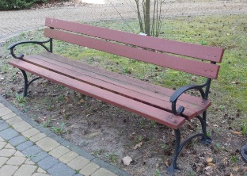 | 6 | Opis urządzenia:  - ławki kompatybilne do istniejących na terenie Instytutu;  - ławki drewniane, wolnostojące, przeznaczone na zewnątrz: do ogrodu, parku, na taras;  - ławki do samodzielnego montażu, montowane przez Wykonawcę;  - wzmocnione siedziska i oparcia;  Materiał:  - drewno liściaste, np. olcha  - żeliwo,  - metal,  - impregnat do drewna  Konstrukcja:  - siedzisko wykonane z 4 desek;  - oparcie wykonane z 2 desek;  - deski polerowane, frezowane, pokryte impregnatem do drewna: kolor – brąz np. orzech;  - 2 nogi i poręcze ławki – odlewy wykonane z mocnego i trwałego żeliwa; waga 1 odlewu nogi: ok. 13.5 kg;  - w zestawie wkręty i płaskowniki wzmacniające;  - waga ławki około 45 kg;  Wymiary:  - długość min. 180 cm,  - szerokość: np. 57-60 cm  - głębokość siedziska np. 45 cm,  - wysokość siedziska np. 42 cm,  - wysokość całkowita np. 72-75 cm,  - szerokość deski np. 9-9,5 cm,  - grubość deski np. 3,2-4 cm,
2 | ławki drewniane  z oparciem  (150 cm)  (wizualizacja - str. 80)  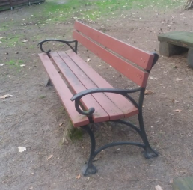  (fot. istniejące ławki) | 4 | Opis urządzenia:  - ławki kompatybilne do istniejących na terenie Instytutu;  - ławki drewniane przeznaczone na zewnątrz: do ogrodu, parku, na taras;  - ławki do samodzielnego montażu, montowane przez Wykonawcę ;  - wzmocnione siedziska i oparcia;  Materiał:  - drewno liściaste, np. olcha  - żeliwo,  - metal,  - impregnat do drewna  Konstrukcja:  - siedzisko wykonane z 4 desek;  - oparcie wykonane z 2 desek;  - deski polerowane, frezowane, pokryte impregnatem do drewna: kolor – brąz np. orzech;  - 2 nogi i poręcze ławki – odlewy wykonane z mocnego i trwałego żeliwa; waga 1 odlewu nogi: ok. 13.5 kg;  - w zestawie wkręty i płaskowniki wzmacniające;  - waga ławki około 45 kg;  Wymiary:  - długość min. 150 cm,  - szerokość: np. 57-60 cm  - głębokość siedziska np. 45 cm,  - wysokość siedziska np. 42 cm,  - wysokość całkowita np. 72-75 cm,  - szerokość deski np. 9-9,5 cm,  - grubość deski np. 3,2-4 cm,

CZĘŚĆ III. MIEJSCE NA OGNISKO Z GRILLEM I PALENISKIEM – komplet
Grill z wiszącym podnoszonym metalowym rusztem na obrotowym stelażu z paleniskiem z opaską
z kostki wraz z wykonaniem, dostawą i montażem w terenie, w terminie: do 60 dni
od dnia podpisania umowy
Lp. | Przedmiot zamówienia  [wyposażenie: urządzenie, element wyposażenia] | Ilość  [szt.] | Opis urządzeń, wymiary, materiały  (propozycja rozwiązania technicznego)  Wymiary przykładowe i poglądowe: [cm, mm]
1 | 2 | 3 | 4
MIEJSCE NA OGNISKO Z GRILEM I PALENISKIEM Z OPASKĄ (zał. 1b, cz. III, str. 81-87)
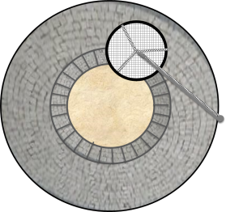

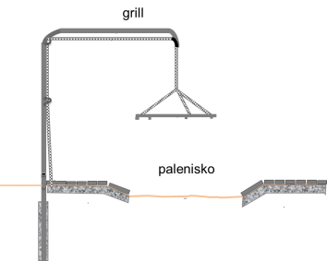
opaska z kostki

1 | grill wiszący, obrotowy  (fot. istniejący grill) | 1 | Opis:  Grill: obrotowy, podnoszony góra-dół.  Grill (ruszt rożna ze stelażem), wykonany z materiału nierdzewnego, ognioodpornego.  Rożno zawieszone np. na 3 łańcuchach. Łańcuch zbiorczy umożliwia podnoszenie rożna góra-dół.  Stelaż rożna z mechanizmem obrotowym zabetonowany w podłożu.  Przykładowe wymiary:  - stelaż metalowy – szerokość 130 cm, średnica rury np. ϕ 5 cm, wysokość 150-160,  - ruszt rożna – średnica np. 75 cm,  - rura zewnętrzna rożna – średnica np. ϕ 2-2,5 cm,  - pręty (np. ϕ 4 mm) równoległe, lub kratka, przerwy (np. 1,2 cm), otwory małe, uniemożliwiające spadek do paleniska kiełbasek,  - nóżki rożna – 4 szt.  - łańcuch długi - dł. min. 150+130+150 = 430 cm,  - łańcuchy krótkie – min. 50-55 cm długości – 3 szt.
2 | palenisko  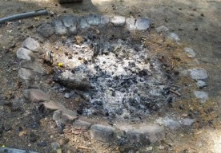  (fot. istniejące palenisko) | 1 | Opis:  pod spodem grilla palenisko np. z jednego rzędu kostki bauma lub cegły szamotowej, ułożonej ze znacznym spadkiem w kierunku wnętrza paleniska (z gleby gruntowej).  - palenisko typu okrąg;  - przeznaczone do ułożenia stosu drewna, palenia drewnem,  - obrzeże wykonane z materiału ekstremalnie odpornego na wysoką temperaturę, pękanie,  - ułożone na podsypce cementowo-piaskowej  Materiał:  - kostka brukowa szara lub cegła szamotowa  Wymiary przykładowe:  - palenisko – średnica np. 150 cm,  - obrzeże paleniska, szerokość np. 23 cm
3 | opaska z kostki | 1 | Opis:  - opaska wokół paleniska z kostki Bauma ułożona na podsypce cementowo-piaskowej,  - góra opaski na wysokości otaczającego podłoża  Materiał:  - kostka brukowa Bauma szara, podsypka cementowo-piaskowa  Wymiary:  - średnica np. 270 cm, szerokość np. 60 cm  - powierzchnia np. 3-4 m² kostki  - warstwa podsypki: 10-20 cm

CZĘŚĆ IV. TABLICE EDUKACYJNE I INFORMACYJNE – 37 szt.
Tablice edukacyjne i informacyjne z wykonaniem, dostawą i montażem w terenie, w terminie: do 120 dni od daty zawarcia umowy
Lp. | Przedmiot zamówienia  [wyposażenie: urządzenie, element do wykonania] | Ilość  [szt.] | Opis urządzeń, wymiary, materiały  (propozycja rozwiązania technicznego)  Wymiary: [cm, mm]  Wymiary przykładowe i poglądowe:  - szerokość(x) wysokość(x) grubość(x) - tablice  - szerokość(x) grubość(x) długość(x) - deski, belki
1 | 2 | 3 | 4
TABLICE EDUKACYJNE (zał. 1b, cz. IV, str. 88-94)
1 | tablica edukacyjna w ramie drewnianej  (wizualizacja - str. 89)  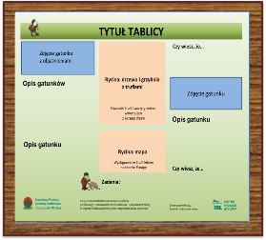 | 1 | Opis:  - tablica edukacyjna pozioma w ramie z tekstem i grafiką;  - informacje merytoryczne (tekst, zdjęcia, logotypy) zostaną dostarczone przez Zamawiającego;  - projekt, grafika i ryciny oraz wykonanie tablic i montaż po stronie Wykonawcy;  - grafika tablic kompatybilna do grafiki tablic istniejących na terenie Instytutu (str. 96);  Tytuł tablicy:  „Odmieńcy- trufla prawdziwa i fałszywa”  Materiał:  - płyta warstwowa typu dibond, laminowana odporna na warunki atmosferyczne i zadrapania (folia UV antygraffiti),  - rama drewniana, drewno sosnowe, zaimpregnowane, w kolorze brązowym, kompatybilnym do koloru użytego do daszku i desek maskujących panelu wystawienniczego (patrz str.19);  - zawieszki, haki lub inne rozwiązanie.  Konstrukcja:  - tablica w lekkiej ramie zostanie powieszona na ścianie bocznej drewnianego domku, bez możliwości swobodnego zdjęcia przez zwiedzających;  Wymiary:  - wymiary tablicy (wnętrze ramy): np. min. 118x100 lub 118 cm (plus zapas pod ramą),  - wymiary ramy: szerokość np. 7 cm,  - zawieszki lub inny sposób zawieszenia
2 | tablice edukacyjne do ścieżki „Szlak leśnych gigantów” ze stelażem  (min. A3)  (wizualizacja - str. 90-93)  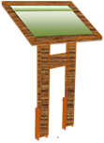 | 24 | Opis:  - tablice edukacyjne ze stelażem, bez daszku, tabliczki z tekstem i zdjęciami;  - informacje merytoryczne (tekst, logotypy) zostaną dostarczone przez Zamawiającego;  - projekt graficzny ze zdjęciami oraz wykonanie tablic po akceptacji projektu wykonawczego i montaż po stronie Wykonawcy;  - grafika tablic kompatybilna do grafiki tablic istniejących na terenie Instytutu (str. 96);  Tematyka tabliczek:  Ssaki – 3 szt.;  Ptaki – 2 szt.;  Owady – 11 szt.;  Pajęczaki – 2 szt.;  Mięczaki – 1 szt.;  Grzyby - 4 szt.;  Kłoda bartna - 1 szt.;  Materiał:  - drewno impregnowane,  - np. płyta warstwowa typu dibond, laminowana odporna na warunki atmosferyczne i zadrapania (folia UV antygraffiti),  - metalowe kotwy,  - beton minimum B20;  Konstrukcja:  - stelaż wykonany z drewna sosnowego;  - stelaż w kolorze brązowym np. orzech;  - słupy nośne z belką poprzeczną, kotwiczone w kotwach metalowych z uwzględnieniem stabilizacji betonem w podłożu;  - tablica laminowana, odporna na warunki atmosferyczne;  Wymiary:  - wymiary tablicy z grafiką: min. 420x297 mm  stelaż:  - rama: min. 4 cm szerokości,  - słupy nośne, belki: min.7x4 cm,  - wysokość 80-90 cm
TABLICE INFORMACYJNE (zał. 1b str. 95)
3 | tabliczki z kompozytowej płyty typu dibond z logotypami  (13x9 cm) | 12 | Opis:  - tabliczki poziome z logotypami NFOŚIGW i IBL  z nadrukiem odpornym na promienie UV,  - ramka w kolorze zielonym – np. 0,5 cm od brzegu  - informacje merytoryczne (logotypy) zostaną udostępnione, dostarczone przez Zamawiającego;  - projekt graficzny oraz wykonanie tablic i montaż po stronie Wykonawcy.  Materiał:  - np. płyta warstwowa typu dibond, laminowana odporna na warunki atmosferyczne i zadrapania (folia UV antygraffiti),  Wymiary:  - tabliczka np. 13x9 cm

CZĘŚĆ V. URZĄDZENIA TERENOWE DO ŚCIEŻKI "RUCH W ŚWIECIE ZWIERZĄT" – 5 szt.
Drewniane urządzenia rekreacyjne (równoważnia zygzak i kłody skośne) wraz z wykonaniem, dostawą i montażem w terenie, w terminie: do 90 dni od daty zawarcia umowy

Lp. | Przedmiot zamówienia  [wyposażenie: urządzenie, element do wykonania] | Ilość  [szt.] | Opis urządzeń, wymiary, materiały  (propozycja rozwiązania technicznego)  Wymiary: [m, cm, mm]  Wymiary przykładowe i poglądowe:  - szerokość(x) grubość(x) długość(x) - deski, belki
1 | 2 | 3 | 4
URZĄDZENIA TERENOWE NA ŚCIEŻKĘ "RUCH W ŚWIECIE ZWIERZĄT"
(zał. 1b, cz. V, str. 95-97)
1 | równoważnia zygzak "Żmija"  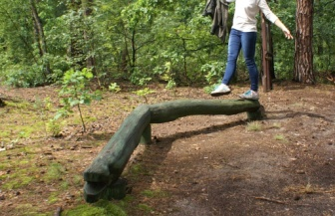  (fot. istniejące urządzenie) | 1 | Opis urządzenia:  Urządzenie rekreacyjne do stacji 2, służące do przejścia przez dziecko lub osobę dorosłą po 3 belkach poziomych, zamontowanych na nieznacznej wysokości;  - łączenie elementów konstrukcyjnych na wpusty, elementy łączone za pomocą ocynkowanych śrub i gwoździ;  - montaż w terenie, w gruncie piaszczystym na głębokość np. 60-80 cm, zabetonowane;  - konstrukcja powinna być odporna na warunki meteorologiczne oraz powinna być zabezpieczona przed korozją mikrobiologiczną, preparat powinien posiadać aktualne pozwolenie Ministra Zdrowia na obrót produktem biobójczym;  Materiał:  - drewno świerkowe, dębowe lub akacjowe.  - beton, klasa min, B20  Konstrukcja:  - 3 belki łączone pod odpowiednim kątem, konstrukcja zygzaka rozciągnięta, przypominająca ciało węża ;  - z jednej strony wyrzeźbiona głowa węża.  Wymiary:  - belki poziome, długości np. 2-2,5 m, ϕ 15-20 cm – 3 szt.;  - belki pionowe, wysokość np. 80-110 cm (w tym część nadziemna 20-30 cm), ϕ 15-20 cm – 4 szt.;  - kolor: zieleń
2 | kłody skośne  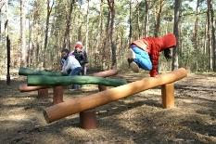  (fot. istniejące urządzenie)  (wizualizacja - str. 96) | 1 | Opis urządzenia:  - urządzenie rekreacyjne do stacji 3;  służące do przeskoku obunóż przy zmiennym ustawieniu rąk 4 przegród/kłód ustawionych skosami na przemian, zamontowanych na nieznacznej wysokości, w odstępach około 120 cm;  - łączenie elementów konstrukcyjnych na wpusty, elementy łączone za pomocą ocynkowanych śrub i gwoździ;  - montaż w terenie, w gruncie piaszczystym na głębokość np. 60-80 cm, zabetonowane;  - konstrukcja powinna być odporna na warunki meteorologiczne oraz powinna być zabezpieczona przed korozją mikrobiologiczną, preparat powinien posiadać aktualne pozwolenie Ministra Zdrowia na obrót produktem biobójczym;  Materiał:  - drewno dębowe lub akacjowe;  - beton, klasa min, B20  Wymiary:  - belki skośne długości np. 250 cm, średnica np. 15-20 cm – 4 szt.;  - belki pionowe montowane do belek skośnych,  wysokość np. 80-90 cm (w tym część nadziemna 20-30 długości), ϕ 15-20 cm – 4 szt.;  wysokość np. 120-140 cm (w tym część nadziemna 60 cm długości), ϕ 15-20 cm – 4 szt.;  Kolor: zieleń, brąz i jasny brąz
3 | tablice edukacyjne duże (poziome bez stelaża)  (wizualizacja - str. 97)  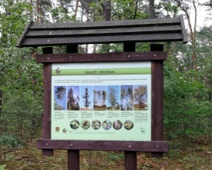  (> 98x75 cm)  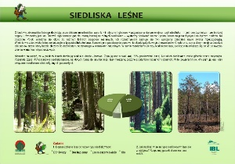  (fot. istniejące tablice)  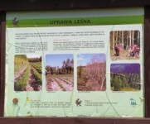 | 3 | Opis:  - tablice edukacyjne poziome, z tekstem i grafiką;  - informacje merytoryczne (tekst, zdjęcia, logotypy) zostaną dostarczone przez Zamawiającego;  - projekt, grafika oraz wymiana tablic i montaż po stronie Wykonawcy;  - tablice kompatybilna do tych, które są na terenie Instytutu; wg wzoru – zdjęcie;  Tematyka tablic:  - „Nasze drzewa”;  - „Siedliska leśne”;  - „Uprawa leśna”  Materiał:  - np.: płyta warstwowa typu dibond, laminowana odporna na warunki atmosferyczne i zadrapania (folia UV antygraffiti),  Wymiary:  - wymiary tablicy:  > 98x75 cm
Wymiana 2 istniejących urządzeń do ćwiczeń na ścieżce rekreacyjno-edukacyjnej. Urządzenia powinny być jak najbardziej podobne do pokazanych na załączonych grafikach i tworzyć całość z innymi urządzeniami na ścieżce. Stabilizacja urządzeń w podłożu przy użyciu zaprawy betonowej.
Konstrukcja dostosowana do użytkowania przez dzieci – bez wystających elementów metalowych (śrub/wkrętów), z zaokrąglonymi krawędziami konstrukcji drewnianych,
bez szczelin narażających na zakleszczenie palców, z uwzględnieniem przygotowania podłoża w strefie bezpieczeństwa (zalecane sprawdzenie podłoża istniejącego i wizja lokalna).

Konstrukcja powinna spełniać odpowiednie normy (np. PN-EN 1176)
w zakresie bezpieczeństwa użytkowania. Konstrukcja powinna posiadać instrukcję obsługi
w formie tablicy informacyjnej.

Wraz z urządzeniem należy dostarczyć deklarację zgodności z ww. normami oraz instrukcję kontroli i konserwacji.
CZĘŚĆ VI. DOMEK EKSPOZYCYJNY – 1 szt.
Drewniany, dwuspadowy domek z dwoma pomieszczeniami, schodkami z zadaszeniem, podłogą
i instalacjami elektrycznymi, orynnowaniem i obróbką blacharską, impregnacją zewnętrzną
i wewnętrzną wraz z wykonaniem, dostawą i montażem w terenie, w terminie: do 120 dni od daty zawarcia umowy

Lp. | Przedmiot zamówienia  [wyposażenie: budowla, element do wykonania] | Ilość  [szt.] | Opis urządzeń, wymiary, materiały  (propozycja rozwiązania technicznego)  Wymiary: [m, cm, mm]  Wymiary przykładowe i poglądowe:  - szerokość(x) wysokość(x) grubość(x) - konstrukcje budowalne, trójwymiarowe  - szerokość(x) grubość(x) długość(x) - deski, belki i płaskowniki
1 | 2 | 3 | 4
DOMEK EKSPOZYCYJNY (zał. 1b, cz. VI, str. 98-114)

1 | domek ekspozycyjny (drewniany)  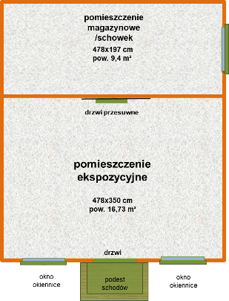  koncepcja planu pomieszczeń  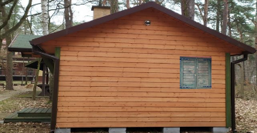  koncepcja boku domku z oknem | 1 | Opis:  - domek ekspozycyjny z dwoma pomieszczeniami służący do organizacji ekspozycji i magazynowania eksponatów oraz terenowych pomocy edukacyjnych;  - kompatybilny do współistniejącego „Domku truflowego”;  - całoroczny domek drewniany wykonany z desek;  - posadowiony na bloczkach betonowych;  - zbudowany metodą szkieletową, ocieplony (ściany, sufit i podłoga);  - wnętrze przedzielone ścianką działową (tworzą je dwa pomieszczenia: edukacyjne i magazynowe);  Wykonawca zobowiązany jest do przedstawienia wizualizacji graficznej lub projektu wykonawczego, wraz z wymiarami ostatecznymi do akceptacji przez Zamawiającego, w przypadku wprowadzenia istotnych zmian konstrukcyjnych odbiegających od rozwiązań i wymiarów przedstawionych w projekcie koncepcyjnym.  Impregnacja i kolorystyka:  - domek ściany zewnętrzne: kolor jasny brąz,  - domek ścianka działowa: kolor bezbarwny, naturalny,  - okiennice, drzwi zewnętrzne, schody i obróbki: kolor zielony,  - orynnowanie i blacharka: kolor brązowy.  Ściany zewnętrzne i ścianka działowa ocieplane (wełna i folia)  Okna: trzy okna pojedyncze z szybą zespoloną, otwierane do środka domku;  Okiennice: w kolorze zielonym, z ozdobnymi zawiasami, otwierane na zewnątrz, z zamkiem wewnętrznym i zewnętrznym zaczepem typu haczyk;  Narożniki: w kolorze zielonym wykonane z 2 desek,  Drzwi:  - drzwi wejściowe drewniane z zamkiem, pojedyncze, bez szyb,  dobrze uszczelnione;  - drzwi wewnętrzne przesuwne, z systemem przesuwnym dla drzwi jednoskrzydłowych, bez szyb, zamykane;  Dach dwuspadowy:  - pokryty gontem bitumicznym (typ prostokątny), w kolorze ciemno zielonym, ocieplony wełną (zał. 1b);  - daszek dwuspadowy nad drzwiami wejściowymi, pod spodem deskowana podbitka daszku i okapu dachu wokół domku;  Schody:  - dwustopniowe, drewniane przed drzwiami wejściowymi.  Obróbka dachu (rynny i pas podrynnowy, opaska daszku z blachy):  - rynny z PCV w kolorze brązowym, z przodu i tyłu domku, opaska blaszana domku.  Podłoga: podłoga wykonana z dwóch warstw płyty OSB;  i gresu wysokiej klasy ścieralności: kolor szary (jasny i ciemny)  Instalacje elektryczne i oświetlenie domku:  - bezpieczne, dla konstrukcji drewnianych, z uwzględnieniem rozprowadzenia przewodów (z zamaskowaniem) instalacją gniazdek, kontaktów, oświetlenia górnego wraz z białym montażem w dwóch pomieszczeniach;  Materiał:  - drewno iglaste, np. drewno świerkowe,  - płyta OSB,  - wełna mineralna,  - folia wietrzna i paroizolacyjna,  - bloczki betonowe – min. 30 szt.,  - okna PCV z szybą,  - gont bitumiczny,  - rynny PCV,  - blacha, zawiasy, haczyki, system przesuwny drzwi,  - przewody do instalacji elektrycznej, gniazdka, kontakty, oświetlenie górne i inne,  Malowanie i impregnacja:  - domek - ściany zewnętrzne: kolor jasny brąz,  - domek – ściany wewnętrzne i ścianka działowa: kolor bezbarwny, naturalny,  - okiennice, drzwi zewnętrzne, schody i obróbki: kolor zielony;  Wymiary przykładowe i ilość :  Domek: np. 5,x5,8 m (pow. 29 m²);  - pomieszczenie ekspozycyjne o pow. 16,73 m², o wymiarach  np. 4,78x3,5 m;  - schowek, pomieszczenie magazynowe o pow. 9,4 m²,  o wymiarach np. 4,78x1,97 m;  Dach i daszek o powierzchni min. 39,8 m²: np. 5,72x6,52 m, (pow. 37.3 m² i 210x120 cm (pow. 2,5 m);  Schodki: np. 178x128 cm (pow. 2,28 m²).  Ściany:  - deska elewacyjna: szerokość np. 14 cm; grubość np. 19 mm;  - deska szalunkowa o grubości np.19 mm;  - folia wiatrowa konstrukcja;  - wełna o grubości np. 7 cm;  - półtwarda folia paroizolacyjna;  Ścianka działowa:  - długość ok. 478 cm, wysokość do sufitu  Okna i dodatki:  - okna, np. 96x96 cm – 3 szt.;  - okiennice 48x96 cm - 6 szt. pojedyncze;  - zawiasy (31x11,5 cm) – 12 szt.;  - listwy wykończeniowe wokół okien (110x7 cm) – 12 szt.;  - zamki – 3 szt.;  - haczyki – 6 szt.;  Drzwi:  - drzwi wejściowe z futryną, wymiary standardowe (np. 90x200 cm) – 1 szt.;  - drzwi ścianki działowej przesuwne (np. 90x200 cm) – 1 szt.;  - metalowy system przesuwny drzwi (zestaw wieszaków (2 szt.) wraz z elementami montującymi do drzwi w wybranym wykończeniu – eleganckim lub rustykalnym, prowadnica górna (tor jezdny) wraz z elementami montażowymi do ściany: tulejki, wkręty i kołki, zestaw bezpieczeństwa – 1 szt.);  - zamknięcie drzwi – typ do ustalenia  Dach dwuspadowy:  - dach ocieplony wełną o grubości ok. 15 cm z deską szalową o grubości ok. 19 mm, płyta OSB o grubości 18 mm,  - gont bitumiczny w kolorze ciemno zielonym powierzchnia min. 40 m²;  Rynny i opaska daszku:  - rynny (śr. np. 7-9 cm) – 3-4 szt.;  - orynnowanie z przodu i tyłu domku;  - opaska blaszana domku.  Podłoga: np. podłoga wykonana z dwóch warstw płyty OSB;  - jedna warstwa płyta OSB wodoodporna, druga warstwa tradycyjna płyta OSB;  - terakota, gres, płytki 60x60 cm, lub 60x30 cm w kolorze szarym:  np. 16,73 m² jasny szary, np. 9,4 m² szary:  Oświetlenie domku i instalacje elektryczne:  - punkty i oświetlenie górne: min. 2 szt.  - włączniki światła/łączniki: np. 2 szt.  - wtyczki/gniazdka elektryczne podwójne: np. 4 szt.  - przewody elektryczne prowadzone w listwach maskujących  - rozdzielnica: np. 1 szt.

CZĘŚĆ VII. DOMEK Z PODESTEM, STANOWISKO OBSERWACYJNE – 1 szt.
Stanowisko z drewnianym domkiem i podestem z balkonem i drabiną wraz z przygotowaniem terenu oraz z wykonaniem, dostawą i montażem w terenie, w terminie: do 90 dni od daty zawarcia umowy
Lp. | Przedmiot zamówienia  [wyposażenie: urządzenie, element do wykonania] | Ilość  [szt.] | Opis urządzeń, wymiary, materiały  (propozycja rozwiązania technicznego)  Wymiary: [cm, mm]  Wymiary przykładowe i poglądowe:  - szerokość(x) wysokość(x) grubość(x) - konstrukcje budowalne, trójwymiarowe  - szerokość(x) grubość(x) długość(x) - deski, belki
1 | 2 | 3 | 4
DOMEK DREWNIANY Z PODESTEM
(zał. 1b, cz. VIII, str. 115-116)
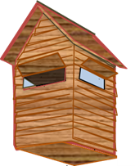

1 | domek drewniany  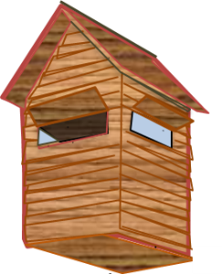  Konstrukcja podstawowa  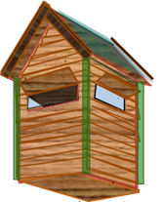  Konstrukcja z elementami dodatkowymi | 1 | Opis:  - konstrukcja i kolorystyka kompatybilna do istniejącego „Domku truflowego” ;  - wykonana z drewna iglastego impregnowanego środkiem grzybobójczym i min. dwukrotnie pomalowana na kolor jasny brąz (kolor kompatybilny do koloru ścian „Domku truflowego”);  - daszek dwuspadowy, wykonany z wodoodpornej płyty OSB3 pokryty papą termozgrzewalną typu gont prostokątny w kolorze zielonym. Z dwóch stron rynna odprowadzająca wodę. Wykończenie skosów daszku deskami maskującymi w kolorze brązowym lub obróbką blacharską w kolorze brązowym;  - domek wyposażony w trzy okna oraz drzwi. Okiennice otwierane z prostym i niezawodnym mechanizmem uchylania. Okna i drzwi z uchwytami i zamkami, parapet na wysokości np. 1 m od podłogi, drzwi otwierane na zewnątrz domku;  - w środku domku stelaż wzmacniający (technologia ramowa),  w narożnikach dwie półki oraz przesuwne siedzisko-ławka;  - pokrycie domku wykonane może być z: deski szalunkowej grubości 19 mm lub 12 mm deski mocowanej na tzw. „zakładkę”;  - narożniki domku maskowane deskami w kolorze zielonym,  - poszczególne elementy konstrukcji łączone nierdzewnymi wkrętami metalowymi;  - podłoga drewniana pod domek dopasowana do podstawy podestu wydłużonego o szerokość podłogi balkoniku. Szerokość balkoniku umożliwiająca pełne otwarcie drzwi.  - konstrukcja powinna być odporna na warunki meteorologiczne oraz powinna być zabezpieczona przed korozją mikrobiologiczną, preparat powinien posiadać aktualne pozwolenie Ministra Zdrowia na obrót produktem biobójczym  Wykonawca zobowiązany jest do przedstawienia wizualizacji graficznej lub projektu wykonawczego, wraz z wymiarami ostatecznymi do akceptacji przez Zamawiającego, w przypadku wprowadzenia istotnych zmian konstrukcyjnych odbiegających od rozwiązań i wymiarów przedstawionych w projekcie koncepcyjnym.  Materiały:  - drewno iglaste, impregnowane,  - wkręty do drewna,  - farba w kolorze: jasny brąz, brąz i zieleń,  - rynny i materiały do obróbki blacharskiej,  - zawiasy, zamek zamykany na klucz lub kłódka do drzwi.  Materiały domku:  - deski szalunkowe profilowane lub obrzynane proste (bez oflisu) – ilość zapewniająca wykonanie domku i podłogi domku i balkoniku,  - stelaż wzmacniający, ramy wewnętrze domku, np. kantówka,  - półki w narożnikach – 2 szt.  - ława/siedzisko przesuwana – 1 szt.  Wymiary:  Domek;  - szerokość np.: 125 cm,  - głębokość/długość np.: 125 cm,  - wysokość domku w najwyższym punkcie: np. 200 cm,  - daszek z opaską, wystającą min. 25 cm, długość: np. 175 cm,  Podłoga: 125x125 cm pod domek, całkowita z balkonikiem  (długość np. 125 + min. 70 cm, szerokość np. 125 cm);  Okna:  - otwór okienny w kształcie poziomego prostokąta z ramą np. 40x65 cm;  - deska parapetowa pod oknami – 3 szt.  - okiennice otwierane do góry z zaczepem/dźwignią uniemożliwiającym ich samoistne opadnięcie i zakleszczenie (blokady i podpórki), wykonane z desek– 3 szt.  Drzwi bez okna:  - szerokość np. 70 cm,  - wysokość do ustalenia, dopasowana do konstrukcji domku (spadek daszku) i umożliwiająca dogodne wejście.  Elementy dodatkowe:  - deski w kolorze zielonym na rogach domku np. 8-10 cm szerokość, 1,2-2 cm grubość – 8 szt.,  - deski maskujące skosy daszku w kolorze brązowym lub obróbka blacharska skosów daszku z dwóch stron np.12-15 cm szerokość, grubość np. 2 cm – 4 szt.,  - papa typu gont prostokątny w kolorze zielonym,  - materiały do obróbki blacharskiej w kolorze brązowym, rynienki, – 2 szt.
2 | podest drewniany  z balkonem  i drabiną  Schemat konstrukcji  z drabiną z boku drzwi domku, podwójne krzyżaki wzmacniające | 1 | Opis:  - drewniana konstrukcja nośna stabilna, wytrzymująca ciężar domku i użytkowników;  - drewniany podest z drabiną, umożliwiającą dostanie się do wnętrza domku;  - komfort i bezpieczeństwo poprawiają balkon z balustradami oraz poręcz/poręcze przy drabinie;  - na podest składają się: podłoga, 6 nóg wraz ze skośnymi belkami wspierającymi, drabina z poręczami;  - konstrukcja podestu równa na górze i na dole;  - drabina nachylona pod odpowiednim kątem, przytwierdzona na stałe do podestu balkonu wystającego obok domku, poręcz zapewnia bezpieczne wejście na taras balkoniku z balustradą;  - konstrukcja posadowiona w terenie w kotwach metalowych zabetonowanych;  Materiał:  - drewno iglaste, impregnowane,  - wkręty metalowe nierdzewne,  - kotwy,  - farba do drewna, kolor: jasny brąz,  Wymiary:  Podest podłoga:  - wymiary dopasowane do wymiarów domku umożliwiające bezpieczne jej zamontowanie i użytkowanie oraz powiększone o miejsce przed domkiem, balkonik z balustradą;  - długość/głębokość min. np. 195 cm, szerokość np. 125 cm);  Podstawa:  - szerokość np.: 125 cm góra, 125 cm dół,  - głębokość/długość np.: 125 cm góra, 125 cm dół,  - wysokość od gruntu do podłogi: np. 150-200 cm;  - kotwy metalowe i beton min. B20 lub żel-betowe – 6 szt.  - nogi/słupy nośne – kantówka np. min. 10x10 cm – np. 6 szt.  - skośne belki wzmacniające – np. 12 szt.,  Drabina:  - boki – np. kantówka lub grube deski,  - szczeble – np. kantówka lub grube deski, w odstępach dogodnych również dla dzieci w wieku szkolnym,  - poręcze, zapewniające bezpieczne wejście,  Balustrada balkoniku:  - poręcze z poziomych belek i słupków pionowych uniemożliwiających zakleszczenie (np. głowy dziecka) – np. kantówka lub grube deski,

Konstrukcja dostosowana do użytkowania przez dzieci – bez wystających elementów metalowych (śrub/wkrętów), z zaokrąglonymi krawędziami konstrukcji drewnianych,
bez szczelin narażających na zakleszczenie palców, z uwzględnieniem przygotowania podłoża w strefie bezpieczeństwa (zalecane sprawdzenie podłoża istniejącego i wizja lokalna).

Konstrukcja powinna spełniać odpowiednie normy (np. PN-EN 1176)
w zakresie bezpieczeństwa użytkowania. Konstrukcja powinna posiadać instrukcję obsługi
w formie tablicy informacyjnej.

Wraz z urządzeniem należy dostarczyć deklarację zgodności z ww. normami oraz instrukcję kontroli
i konserwacji
CZĘŚĆ VIII. PAŚNIK - 1 szt.
Drewniany paśnik na siano z bocznymi korytkami karmowymi wraz z wykonaniem, dostawą
i montażem w terenie, w terminie: do 30 dni od daty zawarcia umowy
Lp. | Przedmiot zamówienia  [wyposażenie: urządzenie, element do wykonania] | Ilość  [szt.] | Opis urządzeń, wymiary, materiały  (propozycja rozwiązania technicznego)  Wymiary: [cm]  Wymiary przykładowe i poglądowe:  - szerokość(x) wysokość(x) grubość(x) - konstrukcje budowalne, trójwymiarowe
1 | 2 | 3 | 4
PAŚNIK Z KORYTKAMI KARMOWYMI (zał. 1b, cz. IX, str. 117-118)

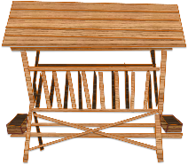

1 | paśnik na siano  z korytkami karmowymi | 1 | Opis:  - przeznaczony do edukacji dzieci w plenerze (ścieżki edukacyjne);  - paśnik na siano i karmę przeznaczony dla zwierząt leśnych;  - wyposażony w drabinki do podawania/zadawania siana;  - poniżej paśnika dwie półki, do których na końcach przymocowane są dwa korytka karmowe.  Konstrukcja:  - trwała i solidna, z możliwością wielokrotnego demontażu i montażu;  - poszczególne elementy konstrukcji łączone wkrętami metalowymi nierdzewnymi;  - dach dwuspadowym, wykonanym z desek ułożonych na zakład, nieprzemakalny;  - cztery słupy nośne ze stopami, konstrukcja nośna wzmocniona dodatkowymi listwami.  Materiały:  - drewno iglaste, impregnowane;  - zabezpieczone minimum dwa razy impregnatem,  - kolor: jasny brąz,  - wkręty metalowe odporne na korozję.  Wymiary:  wysokość np. 220–230 cm,  długość paśnika np. 240–250 cm,  długość dachu: np.300 cm,  szerokość np. 160 cm.  korytka – 2 szt.

CZĘŚĆ IX. KONSTRUKCJA DREWNIANA SIEDZISKO "PAJĄK" – 1 szt.
Drewniane siedzisko w kształcie „Pająka” z oparciem, poręczami i podestem wraz z wykonaniem, dostawą i montażem w terenie, w terminie: do 120 dni od daty zawarcia umowy

Lp. | Przedmiot zamówienia  [wyposażenie: konstrukcja, urządzenie, element do wykonania] | Ilość  [szt.] | Opis urządzeń, wymiary, materiały  (propozycja rozwiązania technicznego)  Wymiary: [m, cm, mm]  Wymiary przykładowe i poglądowe:  - szerokość(x) wysokość(x) grubość(x) - konstrukcje budowalne, trójwymiarowe  - szerokość(x) grubość(x) długość(x) - deski, belki i płaskowniki
1 | 2 | 3 | 4
KONSTRUKCJA DREWNIANA - SIEDZISKA "PAJĄK" (zał. 1b, cz. V, str. 119-122)
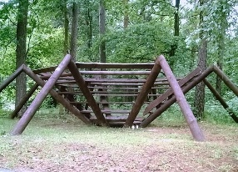

(fot. konstrukcja istniejąca na terenie IBL, przed demontażem)

1 | konstrukcja drewniana siedziska „Pająk” | 1 | Opis urządzenia:  Drewniana ławka, siedzisko w kształcie pająka. Konstrukcja ta służyć ma jako ”zielona klasa” do prowadzenia zajęć w terenie, spożycia posiłku, itp., przez dużą grupę osób (dzieci i dorosłych).  Konstrukcja kompatybilna do istniejącego wcześniej na terenie IBL siedziska „Pająk” (na dzień dzisiejszy zdemontowanego).  Wykonawca zobowiązany jest do przedstawienia wizualizacji graficznej lub projektu wykonawczego, wraz z wymiarami ostatecznymi do akceptacji przez Zamawiającego, w przypadku wprowadzenia istotnych zmian konstrukcyjnych odbiegających od rozwiązań i wymiarów przedstawionych w projekcie koncepcyjnym.  Materiał:  - trwałe drewno iglaste lub liściaste  - kotwy stalowe,  - beton min. B20,  - impregnat.  Konstrukcja:  - powinna być dostosowana do wymiarów obszaru na którym zostanie posadowiony pająk tj. min. 12 x 12 m, max. 13 x 15 m;  - konstrukcja gwarantująca bezpieczeństwo użytkownikom, m.in. poprzez poręcze po bokach wejścia, oparcie na górze siedzisk, zabezpieczenia podestu wewnętrznego przed obsunięciem nogi;  - konstrukcja wsparta na ośmiu drewnianych belkach (konstrukcją przypominających odnóża pajęczaka);  - w celu uzyskania stabilnego mocowania ławek w gruncie powinny zostać zamontowane kotwy stalowe wykonane z kształtownika o profilu zamkniętym o wymiarach około 60x80x3 mm wykonanego z dwóch ceowników;  - długość kotew od 70 cm, kotwy zamontowane do elementów za pomocą śrub zamkowych i wkrętów w taki sposób by ceownik był skierowany do wewnętrznej części elementu;  - kotwy w dolnej części powinny posiadać przyspawany element stalowy długości 10 cm, który w możliwie najwyższym stopniu utrudni wyciągnięcie ławy z betonu;  - elementy mocowane na stopach betonowych – klasa betonu minimum B20 w ilości minimum 50 kg na jedną kotwę;  - ławki impregnowane zabezpieczone dwukrotnie impregnatem do drewna w kolorze brązu, np. orzech;  - konstrukcja powinna być odporna na warunki meteorologiczne oraz powinna być zabezpieczona przed korozją mikrobiologiczną, preparat powinien posiadać aktualne pozwolenie Ministra Zdrowia na obrót produktem biobójczym;  Wymiary:  - nogi, belki – 8 szt.;  - średnica belek np. 20-30 cm;  - siedziska wykonane z desek drewna iglastego o szerokości np. 20-30 cm, grubość 5-5,5 cm;  - siedziska/ławki po siedem w rzędzie na czterech poziomach wysokości, o różnej długości na coraz wyższym poziomie - 28 szt.;  - oparcie na górze konstrukcji z jednej lub dwóch desek lub belek – 7-14 szt.;  - podest wejściowy średnicy np. 150-185 cm z osłoną podestu; sposób odizolowania od podłoża, gwarantujący wieloletnie użytkowanie – 1 szt.;  - wejście z jednym stopniem imitującym oczy pająka (oczy namalowane farbą odporną na warunki atmosferyczne), średnica belki/oka np. 15-20 cm; - 2 szt.  - poręcze, szer. deski np. 20 cm, - 2 szt.  - wysokość konstrukcji ławek (najwyższy rząd) nie może przekraczać wysokości 2 m od podłoża.

Konstrukcja dostosowana do użytkowania przez dzieci – bez wystających elementów metalowych (śrub/wkrętów), z zaokrąglonymi krawędziami konstrukcji drewnianych,
bez szczelin narażających na zakleszczenie palców, z uwzględnieniem przygotowania podłoża w strefie bezpieczeństwa (zalecane sprawdzenie podłoża istniejącego i wizja lokalna).

Konstrukcja powinna spełniać odpowiednie normy (np. PN-EN 1176)
w zakresie bezpieczeństwa użytkowania. Konstrukcja powinna posiadać instrukcję obsługi
w formie tablicy informacyjnej.

Wraz z urządzeniem należy dostarczyć deklarację zgodności z ww. normami oraz instrukcję kontroli
i konserwacji.

